ПОЖАРНАЯ БЕЗОПАСНОСТЬ В БЫТУ
Только тот, кто остался без крова, потерял нажитое годами имущество, почувствовал боль потери, бедность и неуверенность в завтрашнем дне, может осознать, что пожарная безопасность в быту - не пустая трата времени. Каждый член семьи может чувствовать себя безопасно только тогда, когда хорошо знает основы пожарной безопасности в быту и правила поведения во время пожара. Впрочем, можно снизить вероятность пожара в доме почти до нуля.
Прежде всего проверьте, безопасен ваш дом или квартира. Возможно, придется изменить некоторые привычки. Поэтому стоит обратить внимание на некоторые оговорки. Ежегодно почти 70% погибших на пожарах попрощались с жизнью из-за неосторожного обращения с огнем. На пожарах, вызванных курением, ежегодно погибают до 2500 человек. Опасно курить в кресле, на диване, в постели перед сном, особенно в состоянии опьянения. Оставленные сигареты, которые тлеют, - прямой путь к пожару.

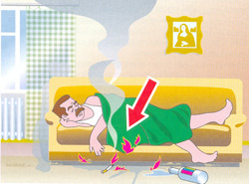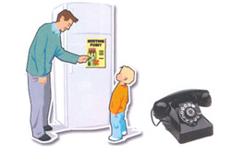

Перед тем, как выбросить окурок в мусорное ведро или освободить пепельницу, нужно залить их водой. Пламя горящей свечи - также распространенная причина пожара. Поэтому перед выходом из помещения следует его потушить. Ни в коем случае не следует оставлять детей наедине с зажженной свечой.
Спички и зажигалки - не игрушки! Не храните их на видном месте. Воспитывайте у детей осторожность в обращении с огнем! Не оставляйте без присмотра кухонные плиты, тостеры, печи при приготовлении пищи! Не пользуйтесь неисправными электрическими приборами, с поврежденными электропроводами, с плохими контактными соединениями, без предохранителей в электрических сетях. Не оставляйте без присмотра электронагревательные и другие бытовые приборы!
Своевременно очищайте дом от горючих веществ и материалов. Не загромождайте балконы, лоджии, кладовые, сараи, чердаки, гаражи и т.п. Оборудуйте помещение автономными пожарными извещателями.

Пожарная безопасность детям
Для детей запишите на видном месте номер пожарно-спасательной службы (пожарной охраны) 01, 112, а также свой домашний адрес. Они смогут воспользоваться записной книжкой, не забудут, как вызвать пожарных, особенно в стрессовой ситуации. Храните ключи от квартиры (дома) в одном месте. Убедитесь, что все члены семьи знают, где они лежат, и умеют ими пользоваться. Во время пожара в результате стресса бывает очень тяжело их найти, особенно, когда помещение заполняет ядовитый дым и значительно повышается температура.

Стоит научиться пользоваться огнетушителями и другими первичными средствами пожаротушения. Будьте осторожны с огнем и соблюдайте правила пожарной безопасности в быту.

Отдел надзорной деятельности по Талдомскому району.
Мособлпожспас по Талдомскому району.

